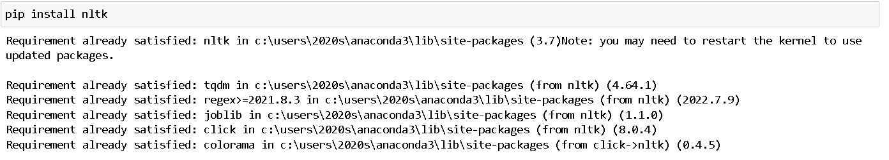

Word tokenization

1)Using NLTK

Input :

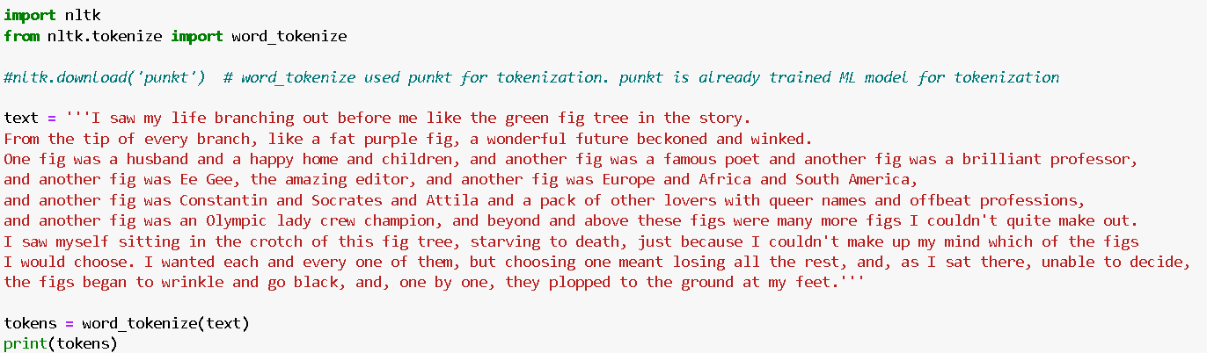

Output :

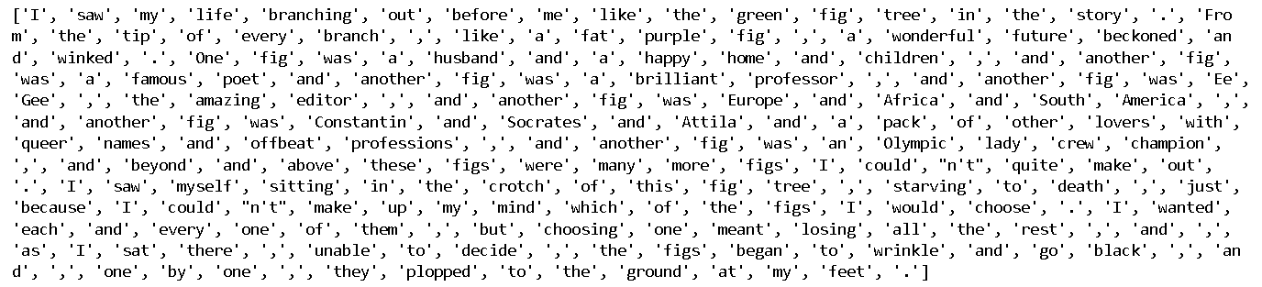

2) Without Using NLTK

Input :

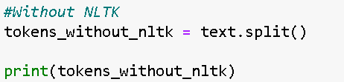

Output :

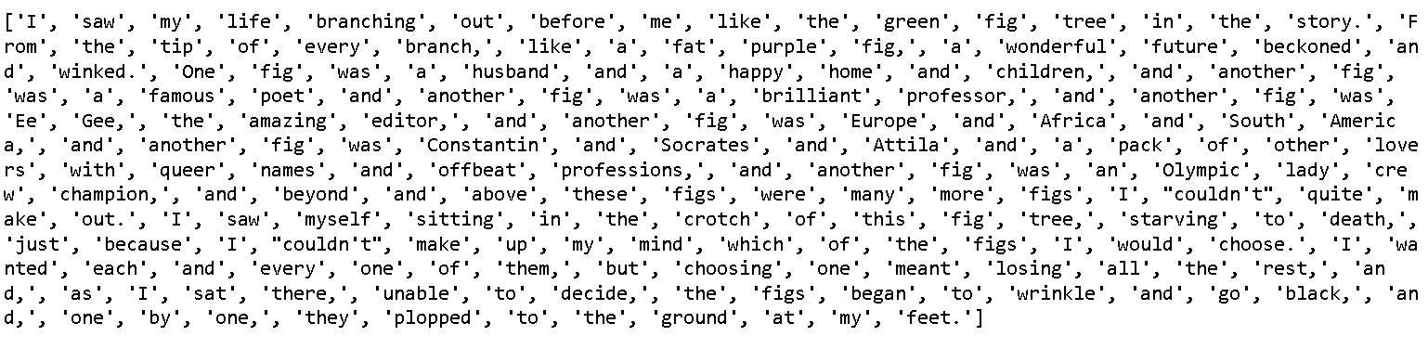

Regional language filtration

Input :

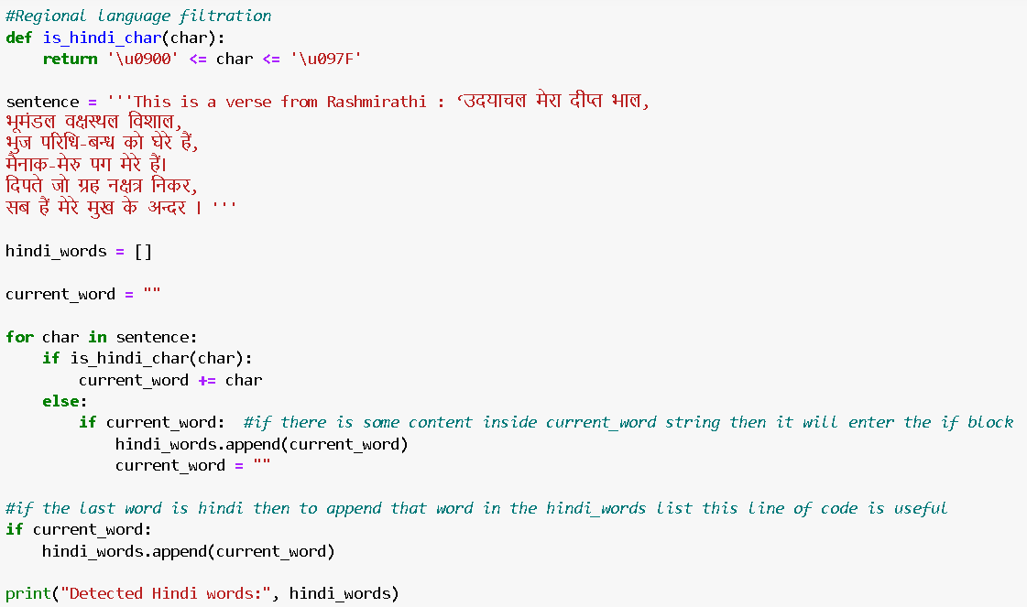

Output :



Stop word filtration

Input :

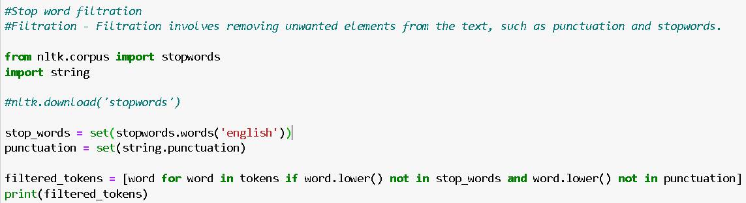

Output :

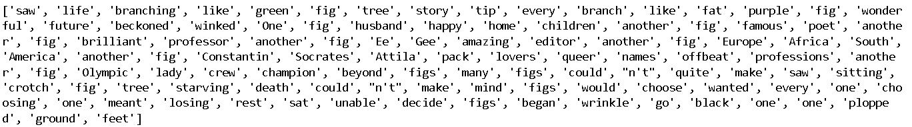

Punctuation Filtration

Input :

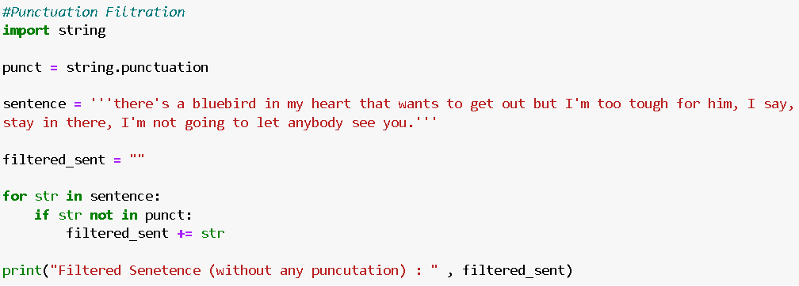

Output :



Email Validation

Input :

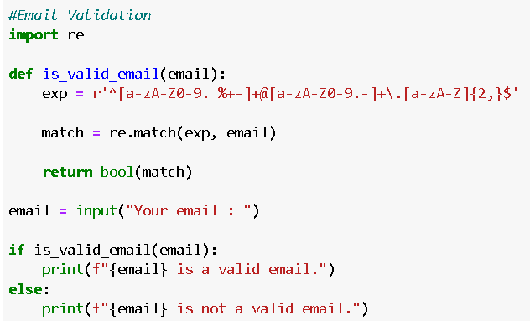

Output :



Phone number validation

Input :

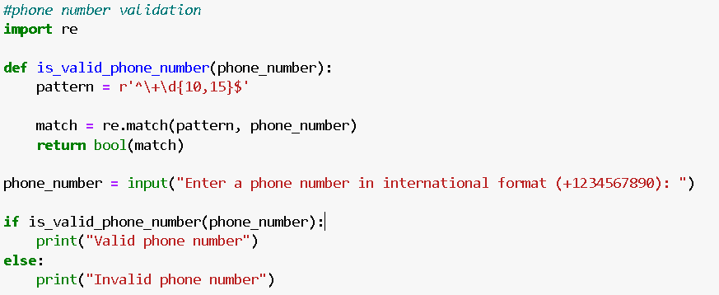

Output :



Name Validation

Input :

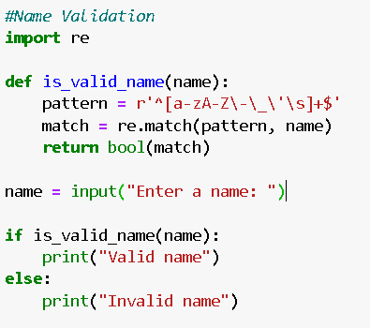

Output :



Filtration

Input :

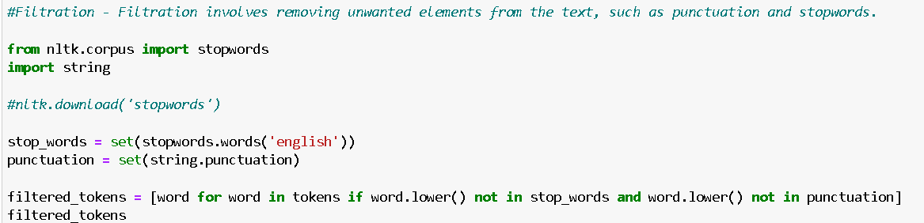

Output :

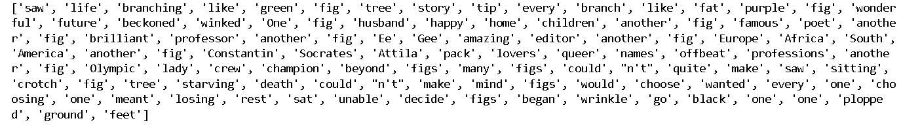

Script Validation

Input :

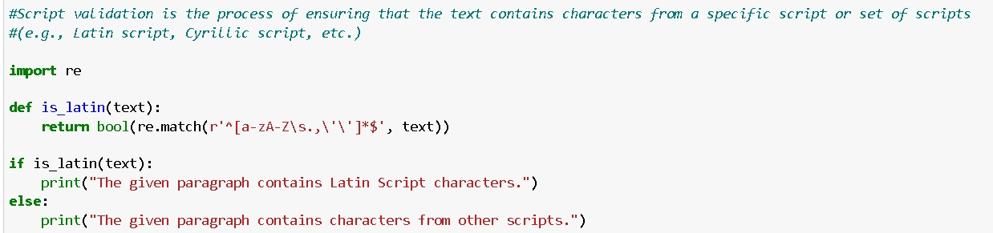

Output :



Github Repo

<https://github.com/Shreyaww/Sem7_NLP/blob/main/Experiment2.ipynb>